ВПР 2017 г. Окружающий мир. 4 класс. Вариант 17 Код

Проверочная работа

по предмету «ОКРУЖАЮЩИЙ МИР»

- класс Вариант 17

Инструкция по выполнению работы

На выполнение работы по предмету «Окружающий мир» даётся 45 минут. Работа состоит из двух частей и включает в себя 10 заданий.

Ответы на задания запиши в поле ответа в тексте работы. Если ты хочешь изменить ответ, то зачеркни его и запиши рядом новый.
При выполнении работы не разрешается пользоваться учебником, рабочими тетрадями и другими справочными материалами.

При необходимости можно пользоваться черновиком. Записи в черновике проверяться и оцениваться не будут.

Советуем выполнять задания в том порядке, в котором они даны. Для экономии времени пропускай задание, которое не удаётся выполнить сразу,

- переходи к следующему. Если после выполнения всей работы у тебя останется время, то ты сможешь вернуться к пропущенным заданиям. Постарайся выполнить как можно больше заданий.

Желаем успеха!

© 2017 Федеральная служба по надзору в сфере образования и науки Российской Федерации

ВПР 2017 г. Окружающий мир. 4 класс. Вариант 17 Код

Часть 1

- Рассмотри рисунок, на котором изображена столярная мастерская. Ящики для инструментов могут быть изготовлены из пластмассы. Они отмечены на рисунке стрелкой с соответствующей надписью.

Покажи на рисунке стрелкой любой предмет (любую деталь) из металла и любой предмет (любую деталь) из дерева. Подпиши название соответствующего материала рядом с каждой стрелкой.
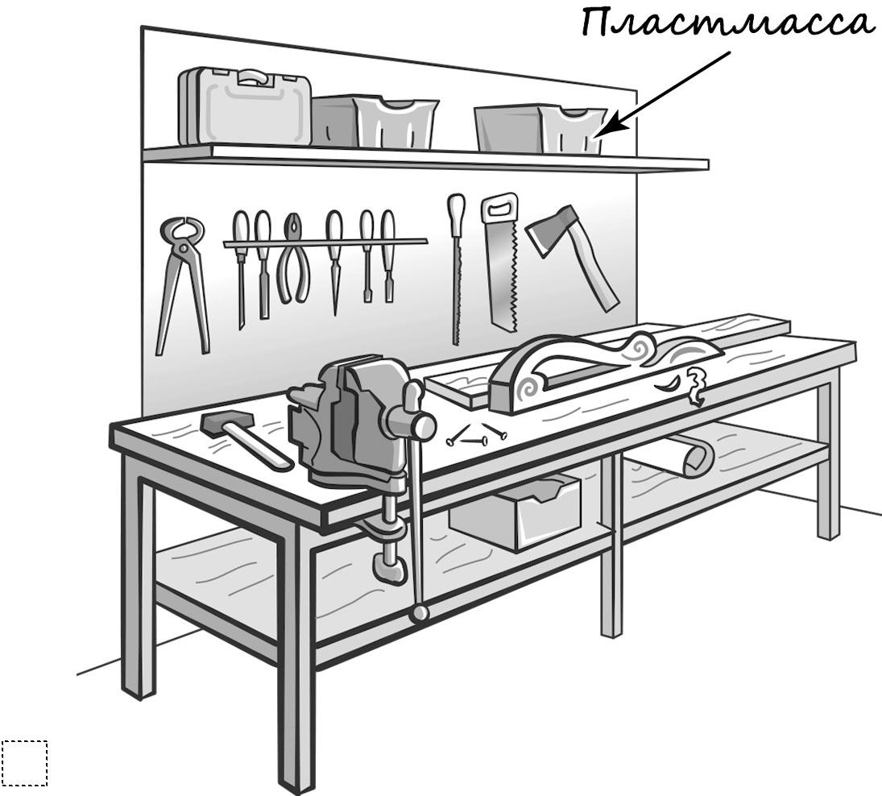

2

ВПР 2017 г. Окружающий мир. 4 класс. Вариант 17 Код

- На интернет-сайтах погоды можно встретить подобные таблицы. Изучи прогноз погоды на трое суток.

Суббота, | Воскресенье, | Понедельник,
23 октября | 24 октября | 25 октября

Ночь Утро День Вечер Ночь Утро День Вечер Ночь Утро День Вечер

Облачность
и атмосферные
осадки
Температура | 3 | 4 | 6 | 2 | 1 | 3 | 5 | 3 | 1 | 5 | 7 | 5
воздуха, °C

Ветер

- Ю ЮВ ЮВ СВ СВ СВ СВ СВ ЮВ В

Влажность | 79 | 81 | 87 | 87 | 90 | 90 | 86 | 84 | 87 | 78 | 80 | 82
воздуха, %

Выбери все верные утверждения об ожидаемой погоде на эти трое суток и запиши в строку ответа их номера.

- В субботу ожидается облачная погода с прояснениями без осадков.

- В воскресенье влажность воздуха не поднимется выше 86%.

- В понедельник будет преобладать юго-восточный ветер.

- На протяжении всех трёх суток температура воздуха будет выше 0 °С.

Ответ: __________________

3

ВПР 2017 г. Окружающий мир. 4 класс. Вариант 17 Код

Рассмотри карту, фотографии и выполни задание 3.

- Рассмотри карту мира. На ней буквами А и Б отмечены два материка.
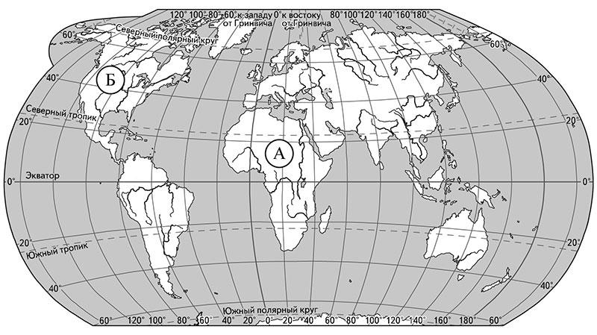

3.1. Запиши название каждого материка в отведённое для этого поле.

Название материка A : Название материка Б :

3.2. На следующей странице представлены фотографии льва, слона, скунса

- волка. Запиши название каждого из этих животных рядом с номером фотографии, на которой оно изображено.

1) _____________________________ 2) ________________________________

3) _____________________________ 4) ________________________________

3.3. Какие из этих животных обитают в естественной среде (не в зоопарке) на материке А, а какие – на материке Б? Запиши в таблицу номера фотографий с изображением этих животных.

Ответ: | Материки | А | Б
 | Животные

4

ВПР 2017 г. Окружающий мир. 4 класс. Вариант 17 Код
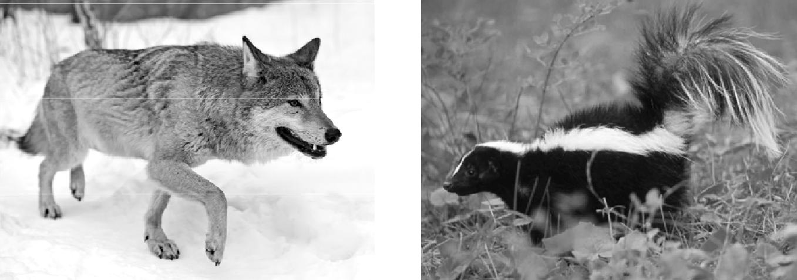

1) 2)
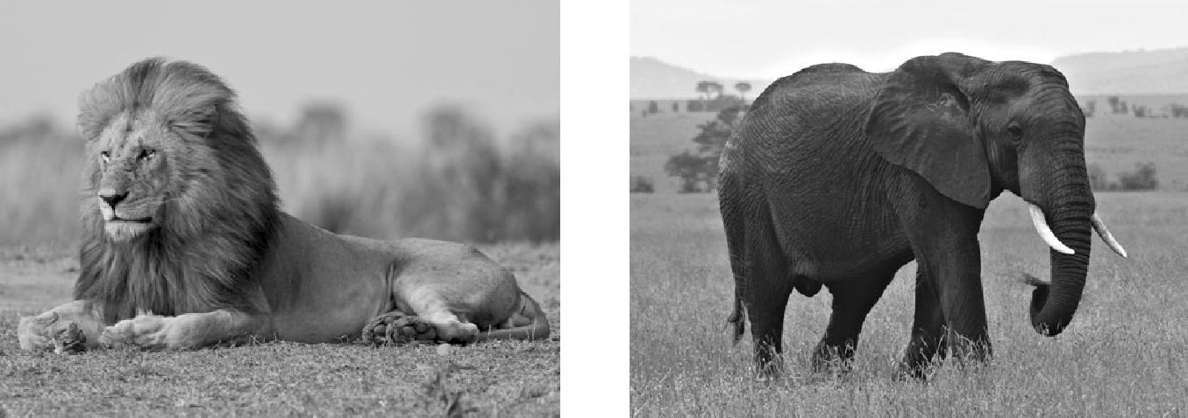

3) 4)

- Если к началу каждой фразы из первого столбца правильно подобрать продолжение этой фразы из второго столбца, то получится правило, помогающее человеку сохранить здоровье и жизнь. Составь два правила из приведённых частей фраз: для этого к каждой позиции первого столбца подбери соответствующую позицию из второго столбца.

Начало фразы |  | Продолжение фразы
А) Чтобы сохранить ноги сухими, | 1) | надень непромокаемую обувь.
выходя на улицу в сырую | 2) | не купайся без взрослых, если не
погоду, |  | умеешь плавать.
Б) Чтобы избежать | 3) | не разжигай костёр вблизи сухих
возникновения лесного |  | деревьев.
пожара,

Запиши в таблицу выбранные цифры под соответствующими буквами.

Ответ: | Начало фразы | А | Б
 | Продолжение фразы

5

ВПР 2017 г. Окружающий мир. 4 класс. Вариант 17 Код

- Рассмотри изображение человека. Покажи стрелками и подпиши голень, кисть и желудок человека так, как показано на примере.
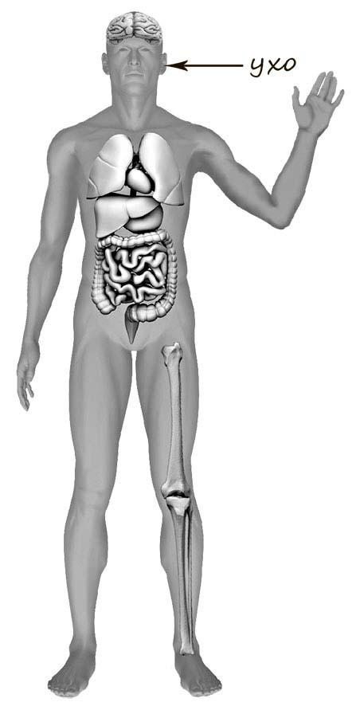

6

ВПР 2017 г. Окружающий мир. 4 класс. Вариант 17 Код

- Полина решила провести опыт с выращиванием газонной травы. Она выделила для посадки два расположенных рядом одинаковых участка земли, не заслонённых от солнца кустами или деревьями. На каждом из участков Полина сняла слой почвы и насыпала небольшой слой песка, чтобы вода не задерживалась не поверхности. Затем на одном из участков она насыпала сверху почву с этого же участка, а на другом – специальный садовый грунт для посадки растений. После этого Полина посеяла на каждом из участков одну и ту же газонную траву, равномерно рассыпав одинаковое количество семян, и стала наблюдать за ней. Во время опыта уход за участками был одинаковым. Через некоторое время оказалось, что на участке, где был насыпан специальный садовый грунт, растёт более густая и высокая трава.

6.1. Сравни условия произрастания газонной травы на разных участках в описанном опыте. Подчеркни в каждой строке одно из выделенных слов.

Освещённость разных участков: | одинаковая / различная
Подготовка почвы для посадки травы | одинаковая / различная
на разных участках:
Сорт травы на разных участках: | одинаковый / различный

6.2. На основе описанного опыта сделай вывод о том, как повлияло использование садового грунта на рост травы.

Ответ: ____________________________________________________________

__________________________________________________________________

6.3. Если бы Полина хотела выяснить, зависит ли рост газонной травы от того, насколько часто её стригут, с помощью какого опыта она могла бы это сделать? Опиши этот опыт.

Ответ: ____________________________________________________________

__________________________________________________________________

__________________________________________________________________

__________________________________________________________________

__________________________________________________________________

__________________________________________________________________

__________________________________________________________________

__________________________________________________________________

7

ВПР 2017 г. Окружающий мир. 4 класс. Вариант 17 Код

Часть 2

При выполнении заданий 7–10 последовательно отвечай на каждый из представленных вопросов. Ответы записывай чётко и разборчиво, соблюдая нормы речи.

- Рассмотри знаки, изображённые на рисунках. Как ты думаешь, где могут быть установлены все эти знаки?

Ответ: ____________________________________________________________

__________________________________________________________________

__________________________________________________________________

1) 2) 3)

Какое правило отражает каждый из этих знаков? Напиши эти правила.

Правило 1:_________________________________________________________ _________________________________________________________ Правило 2:_________________________________________________________ _________________________________________________________ Правило 3:_________________________________________________________ _________________________________________________________

8

ВПР 2017 г. Окружающий мир. 4 класс. Вариант 17 Код

- На фотографиях изображены предметы, с которыми работают представители одной из профессий.

Представители какой профессии работают с изображёнными на фотографиях предметами? Какую работу выполняют люди этой профессии? Чем работа людей этой профессии полезна обществу?
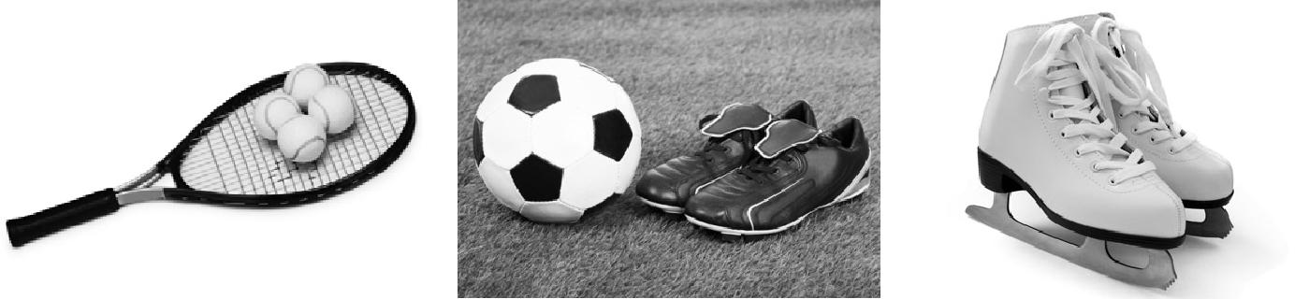

Ответ: ____________________________________________________________

__________________________________________________________________

__________________________________________________________________

__________________________________________________________________

__________________________________________________________________

__________________________________________________________________

__________________________________________________________________

9

ВПР 2017 г. Окружающий мир. 4 класс. Вариант 17 Код

- «Здравствуйте!», «Добрый день!», «Большое спасибо!»… Как ты думаешь, почему важно при встрече приветствовать друг друга и говорить друг другу вежливые слова? (Напиши ответ объёмом до пяти предложений.)

Ответ: ____________________________________________________________

__________________________________________________________________

__________________________________________________________________

__________________________________________________________________

__________________________________________________________________

__________________________________________________________________

- 10.1. Запиши название региона: республики, или области, или края, или города, или автономного округа, в котором ты живёшь.

Ответ: ____________________________________________________________

10.2. Как называется главный город твоего региона?

Ответ: ____________________________________________________________

10.3. Чем наиболее известен твой регион?

Ответ: ____________________________________________________________

__________________________________________________________________

Какие растения могут встретиться в природе твоего региона (назови не менее трёх растений)? Опиши одно из этих растений. Как это растение используется людьми?

Ответ: ____________________________________________________________

__________________________________________________________________

__________________________________________________________________

__________________________________________________________________

__________________________________________________________________

__________________________________________________________________

__________________________________________________________________

__________________________________________________________________

10

